福建省轻工工艺品进出口商会 福建省陶瓷树脂工艺品出口基地商会
信 息 简 报
2016年第7期 (总第141期) 2016年3月18日

【政策法规】
厦门出台一批企业减负措施

近日，厦门市政府网站发布《厦门市人民政府关于进一步减轻企业负担的通知》（厦府〔2016〕73号），从降低社会保险费率、制度性交易成本、人工成本、用电成本、研发成本等方面打出“组合拳”，大幅度减轻企业负担，预计全年可为企业减轻负担约11.5亿元。
在这批减负措施中，社会保险费率将进一步降低，企业职工基本医疗保险用人单位缴费率降低1个百分点。同时，制度性交易成本也将降低，将继续清理前置审批项目及相关中介服务项目，并在今年6月底前公布清单。此外，人工成本也将有所降低，对上年度未裁员或净裁员率低于城镇登记失业率的企业，给予上年度该企业和职工缴纳失业保险费50%的稳岗补贴。
用电也是企业成本支出的一大部分。此次出台的政策将对季度产值同比增长8%及以上、季度用电量在150万千瓦时以上，且单位产值耗电量同比下降的重点工业企业，按用电增量每千瓦时给予0.15元的奖励；对其他符合产业政策的规模以上工业企业，季度用电量在150万千瓦时以上，且单位产值耗电量同比下降的，根据企业季度产值同比增长13%-25%、25%及以上分档，分别按季度同比用电增量每千瓦时给予0.075元、0.15元的奖励；对新投产规模以上工业企业，用电增量按本季度实际用电量的30%折算，并按用电增量每千瓦时给予0.15元的奖励。以上奖励措施单家企业季度奖励金额不超过120万元。
企业的技术研发费用也将得到奖励，对2015年度可加计扣除的研发费用高于500万元的工业企业，将按可加计扣除研发费的1%予以奖励，单个企业奖励额最高不超过50万元。
以上政策除关于降低人工成本的政策从2016年1月起执行，有效期至2020年12月外，其他政策从2016年3月起执行，有效期一年。《厦门市人民政府关于进一步减轻企业负担的通知》全文详见商会网站：www.fjlaa.com.
（摘自：厦门日报）

马德里国际注册商标 符合条件可申请资金补助

近日，省工商局发布《关于做好2015年度马德里商标国际注册补助金申报的通知》（以下简称《通知》）。根据《通知》，国际注册日为2015年1月1日至12月31日的马德里商标国际注册权利人，以及相关指定国核准注册日为2015年1月1日至12月31日的马德里商标国际注册权利人，可于4月5日前提交马德里商标国际注册证明材料，并向各市工商部门申请办理相关申报补助金登记。去年已获得补助金的马德里国际注册商标，不再重复享受补助。
据悉，根据省政府《关于推进商标品牌工作的若干措施》（闽政办〔2013〕133号）要求，从2013年至2018年，省级财政设立马德里商标国际注册补助金，以指定国家的数量为补助标准，指定5个以下国家或地区的每件补助0.5万元，指定10个以下国家或地区的每件补助1万元，指定10个以上国家或地区的每件补助1.5万元，对单个企业补助单件基础商标（一个国内注册号）补助金额不超过2万元或一个企业一年补助金不超过10万元。
《关于做好2015年度马德里商标国际注册补助金申报的通知》及《关于推进商标品牌工作的若干措施》文件全文详见商会网站：www.fjlaa.com.
（摘自：泉州晚报）

【行业动态】
晋江市中小企业助成贷业务平台上线

日前，晋江市政府搭建的晋江市中小企业助成贷业务平台上线，专门为晋江市成长型、科技型等轻资产企业提供贷款。
为防范潜在的信贷风险，该平台建立了风险补偿金。风险补偿金由晋江市政府与融资企业共同出资组建，其中晋江市政府首期出资1000万元，参与企业按其每年在建设银行晋江分行获得贷款额度的2%缴纳助保金，用于先行代偿助成贷企业在银行的逾期贷款本息，助保金不足代偿时，不足部分由政府的风险补偿金和建设银行晋江分行按5∶5比例分担。同时，政府对纳入扶持范围的中小企业获得贷款每年给予1%的利息补贴。
为确保“助成贷”资金的有效供给，从今年起，建设银行晋江分行从年度信贷规模中单列划出3亿元，并于2015年至2017年分别实现3000万元、1.5亿元、1.2亿元以上的新增贷款发放。该业务包括但不限于信用贷、科技贷、税收贷、电商贷及成长贷等信贷类别，将给予相关贷款企业最高不超过500万元的信贷资金支持，解决初创阶段缺乏固定资产抵押物的难题。
（摘自：福建日报）

【市场情报】
Pier 1 Imports 2015财年销售增长0.3%

据美国《今日家具》在线报道，家具品牌Pier 1 Imports在2月27日发布财务报告显示，2015财年每股盈利42-46美分，与2015年12月预估的一样。报告称，Pier 1 Imports2015财年销售增长了0.3%，其中在线销售增加了0.6%，比12月预测的数字略有上升。
总裁兼首席执行官Alex Smith说：“2015财年销售额增长0.3%，这个结果比我们先前的预测略高，在此期间我们根据客户对节日和季节性花色品种的需求进行了产品调整，同时增加了促销和售后服务。”Alex Smith认为，在2015年下半年库存量下降了15％左右，这是店内促销和供应链的良好执行共同实现的。他还指出，2015年电子商务销售增长迅速，占到了全年销售的16%。
据悉，完整的Pier 1 Imports 2015财年业绩报告将于4月13日进行公布。

（来源：德科创艺）

【设计潮流】
蜂巢黄色 为家添一抹明媚阳光（英国）

导读：近几年蜂巢元素在家居产品设计中一直非常热门，今天我们不谈图案趋势，我们来说说这种蜂巢的色彩在家居装饰中的运用搭配。将这抹灿烂的色调和奢华的金色搭配在一起，将为家居空间增添许多温暖的气息，非常适合这个乍暖还寒的时节。
这抹饱和度较高的焦糖色调无论是用在经典或现代的家居装饰中，看起来都非常棒。明度不断变化的蜂巢黄，从温暖的芥末黄到玉米和蜂蜜等自然色调，与上世纪中期风格的家具组合在一起，营造出一种炫酷而复古的味气息；如果想赋予家居一抹七十年代风情，那么添置一些小尺寸的几何印花会是不错的选择；想让整个家居方案显得非常现代化，那么加入一些摩登金色配件吧。
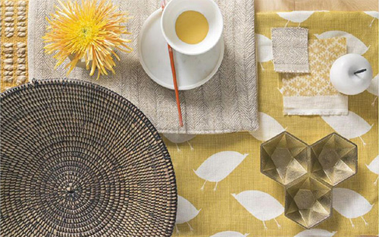
从蜂巢黄墙壁开始做起，搭配一些木制家具，再用一些图案提升整个空间的层次感和可观性。
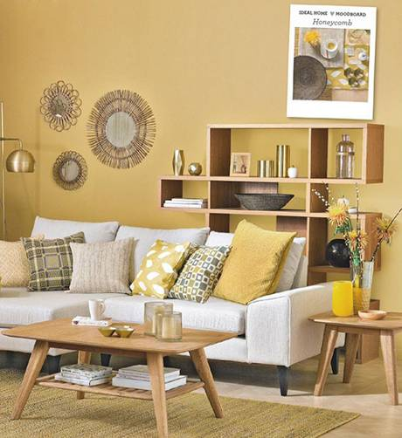
仿旧旭日镜，装饰艺术细节为空间增添了一些华丽的感官效果。售价199英镑，Marks & Spencer有售。

选择一些几何图案为空间注入一些好玩的元素。Rhumba立方体抱枕，售价84英镑，Amara有售。
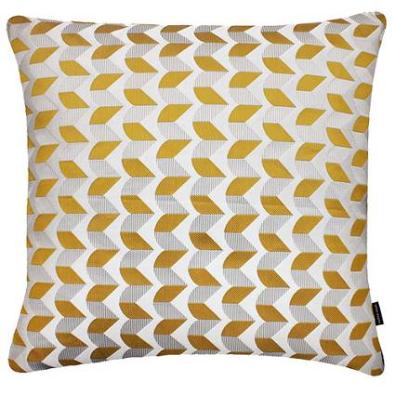
放在窗台上，打造出一种阳光灿烂的感觉。大玻璃花瓶，售价24英镑，Next有售。
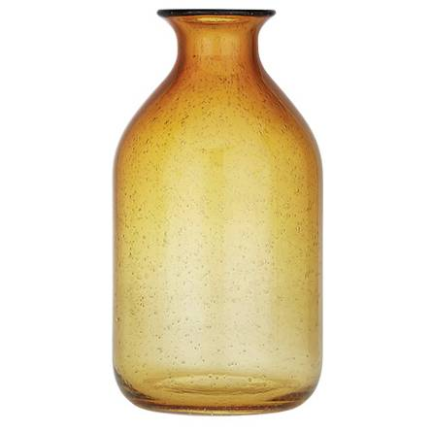
冷峻的金属配件奢华感十足，金属台灯，售价579英镑，Bert Frank有售。
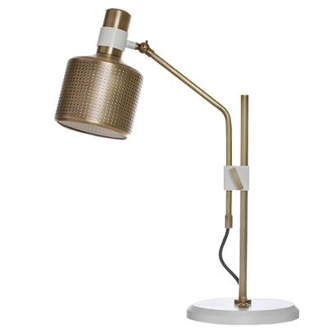
丹麦设计的Bermondsey沙发，为家居重建上世纪中期的风貌。售价680英镑，Sofas & Stuff有售。
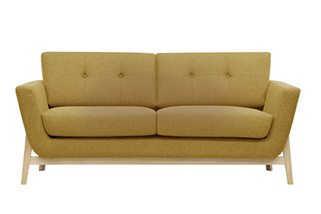
复古风装饰电话，有六种颜色可供选择，售价35英镑，Exit interiors有售。
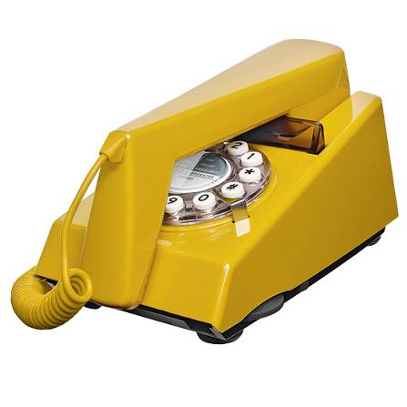
（来源：德科创艺）
────────────────────────────────
地址：福建省泉州市丰泽区城东街道办事处综合楼三楼（邮编362011）
电话：0595-22686788 传真：0595-22686799
网址：www.fjlaa.com 邮箱：fjlaa@fjlaa.com
────────────────────────────────

